Laudi alla  Madonna  Misteri Gloriosi | 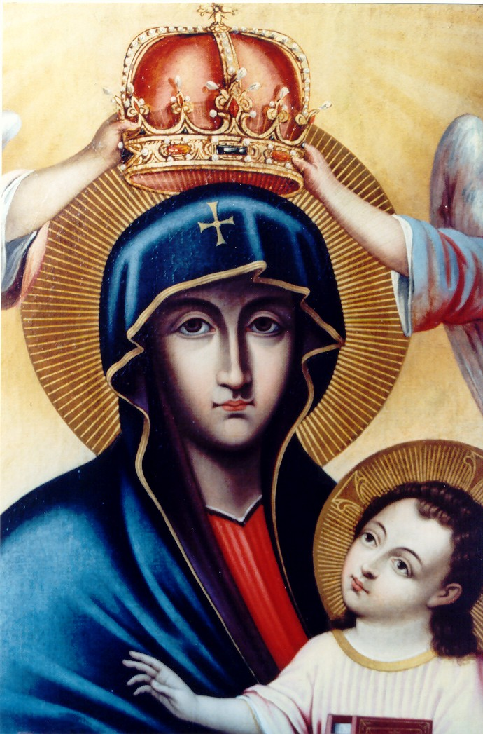

AVE MARIA DI LOURDES
1 È l'ora che pia la squilla fedel le note c'invia dell'Ave del ciel.
Rit. Ave, ave, ave, Maria! (bis)
2 Nel piano di Dio l'eletta sei tu, che porti nel mondo il Figlio Gesù.
3 A te, Immacolata, la lode, l'amor: tu doni alla Chiesa il suo Salvator.
4 Di tutti i malati solleva il dolor, consola chi soffre nel corpo e nel cuor.
5 Proteggi il cammino di un popol fedel, ottieni ai tuoi figli di giungere al ciel.

Nel nome del Padre e del Figlio e dello Spirito Santo.
Amen.
O Dio, vieni a salvarmi.
Signore, vieni presto in mio aiuto.
Gloria al Padre e al Figlio e allo Spirito Santo.
Come era nel principio, e ora e sempre nei secoli dei secoli. Amen.

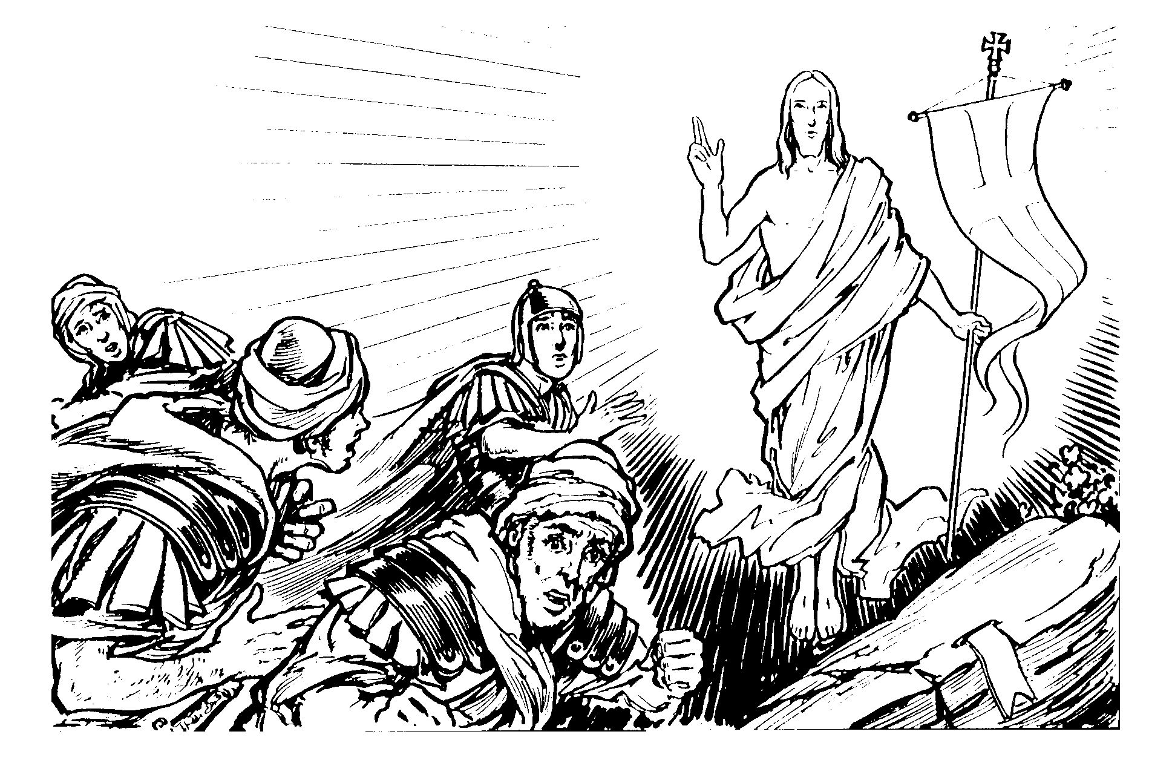
1. Gesù risorge da morte
Con la Pasqua inizia per l’umanità una vita nuova. Una luce di gioia e di pace risplende sopra l’umanità.
Nella fede e nei sacramenti, noi siamo già da ora partecipi della risurrezione. Essa si compirà anche per noi dopo una vita vissuta in grazia di Dio.

ANDRÒ A VEDERLA
1 Andrò a vederla un dì, in cielo patria mia, andrò a veder Maria, mia gioia e mio amor.
Rit. Al ciel, al ciel, al ciel andrò a vederla un dì. (bis)
2 Andrò a vederla un dì: è il grido di speranza, che infondemi costanza nel viaggio, fra i dolor.
3 Andrò a vederla un dì lasciando questo esilio; le poserò qual figlio il capo sopra il cuor.
4 Andrò a vederla un dì! Andrò a levar miei canti cogli Angeli e coi Santi per corteggiarla ognor.

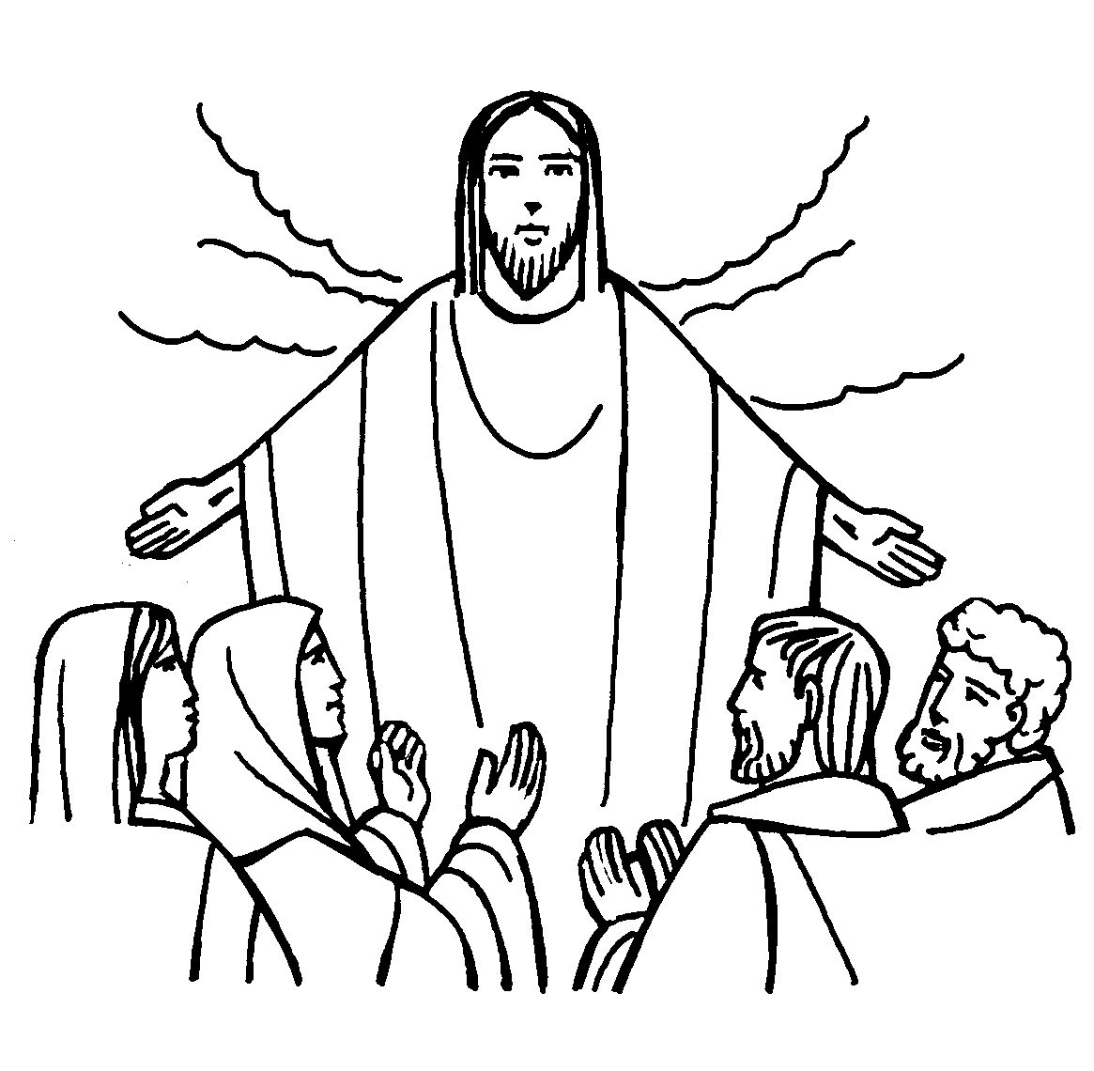
2. Gesù ascende al cielo
Gesù, salendo al cielo, ha posto alla destra del Padre la nostra natura umana.
Nell’attesa di essere anche noi dove è lui, fissiamo là la nostra speranza e orientiamo là i nostri passi.

MIRA IL TUO POPOLO
1 Mira il tuo popolo, bella Signora, che pien di giubilo oggi ti onora. (bis) Anch'io festevole corro ai tuoi piè: o santa Vergine, prega per me. (bis)
2 In questa misera valle infelice tutti t'invocano soccorritrice. Questo bel titolo conviene a te: o santa Vergine, prega per me.
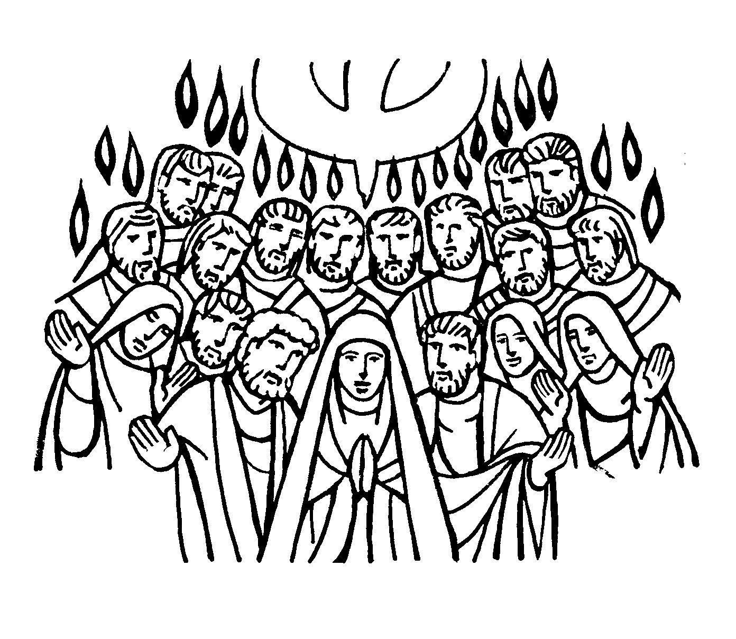
3. Gesù manda il suo Spirito
Gesù risorto e glorioso fa scendere su noi lo Spirito. Non siamo più orfani. L’amore di Dio è presente, ci accompagna, assiste ed aiuta.
È lo Spirito che ci ricrea, ci conforta, ci illumina, inabita e guida ogni discepolo del Signore.

VERGIN SANTA (Lourdes)
1 Vergin Santa, Dio t'ha scelto con un palpito d'amor per dare a noi il tuo Gesù piena di grazia noi t'acclamiam.
Rit. Ave, ave, ave Maria.
2 Madre santa, il Creatore da ogni macchia ti serbò. Sei tutta bella nel tuo splendore: Immacolata noi t'acclamiam.
3 Tanto grande Vergine sei che dài ali al supplicar. Esuli figli vegli dal ciel: Consolatrice noi t'invochiam.
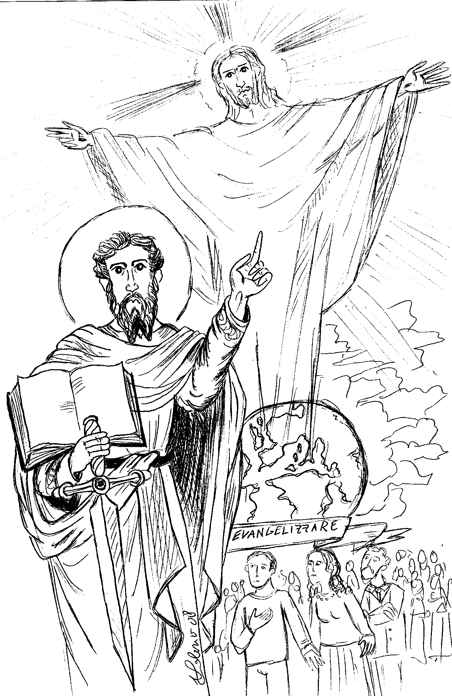
4. La testimonianza degli Apostoli
e dei martiri
La fede è dono e testimonianza. Uomini e donne che hanno vissuto con Cristo e per lui, come Maria, hanno edificato la Chiesa. È testimonianza di amore a tutto campo, generosa.
Su di noi risplende luminosa la loro consegna e l’impegno di edificare oggi la Chiesa.

VORREI SALIR SULL'ALI
1 Vorrei salir sull'ali d'una stella che mi portasse al trono tuo divino, e a Te vorrei cantar, Vergine bella, con la bocca e col cuor d'un serafino.
Rit. Angeli belli, servi di Maria, fatemi stare in vostra compagnia: datemi gli occhi vostri per guardare, datemi il vostro cuore per amare, datemi il vostro accento per cantare Maria vostra regina e madre mia.
2 Ma vieni tu, Maria di grazia piena, che volto hai di / regina e cuor di mamma: godrò con te di gioia più serena, brucerò tutto di / più pura fiamma.
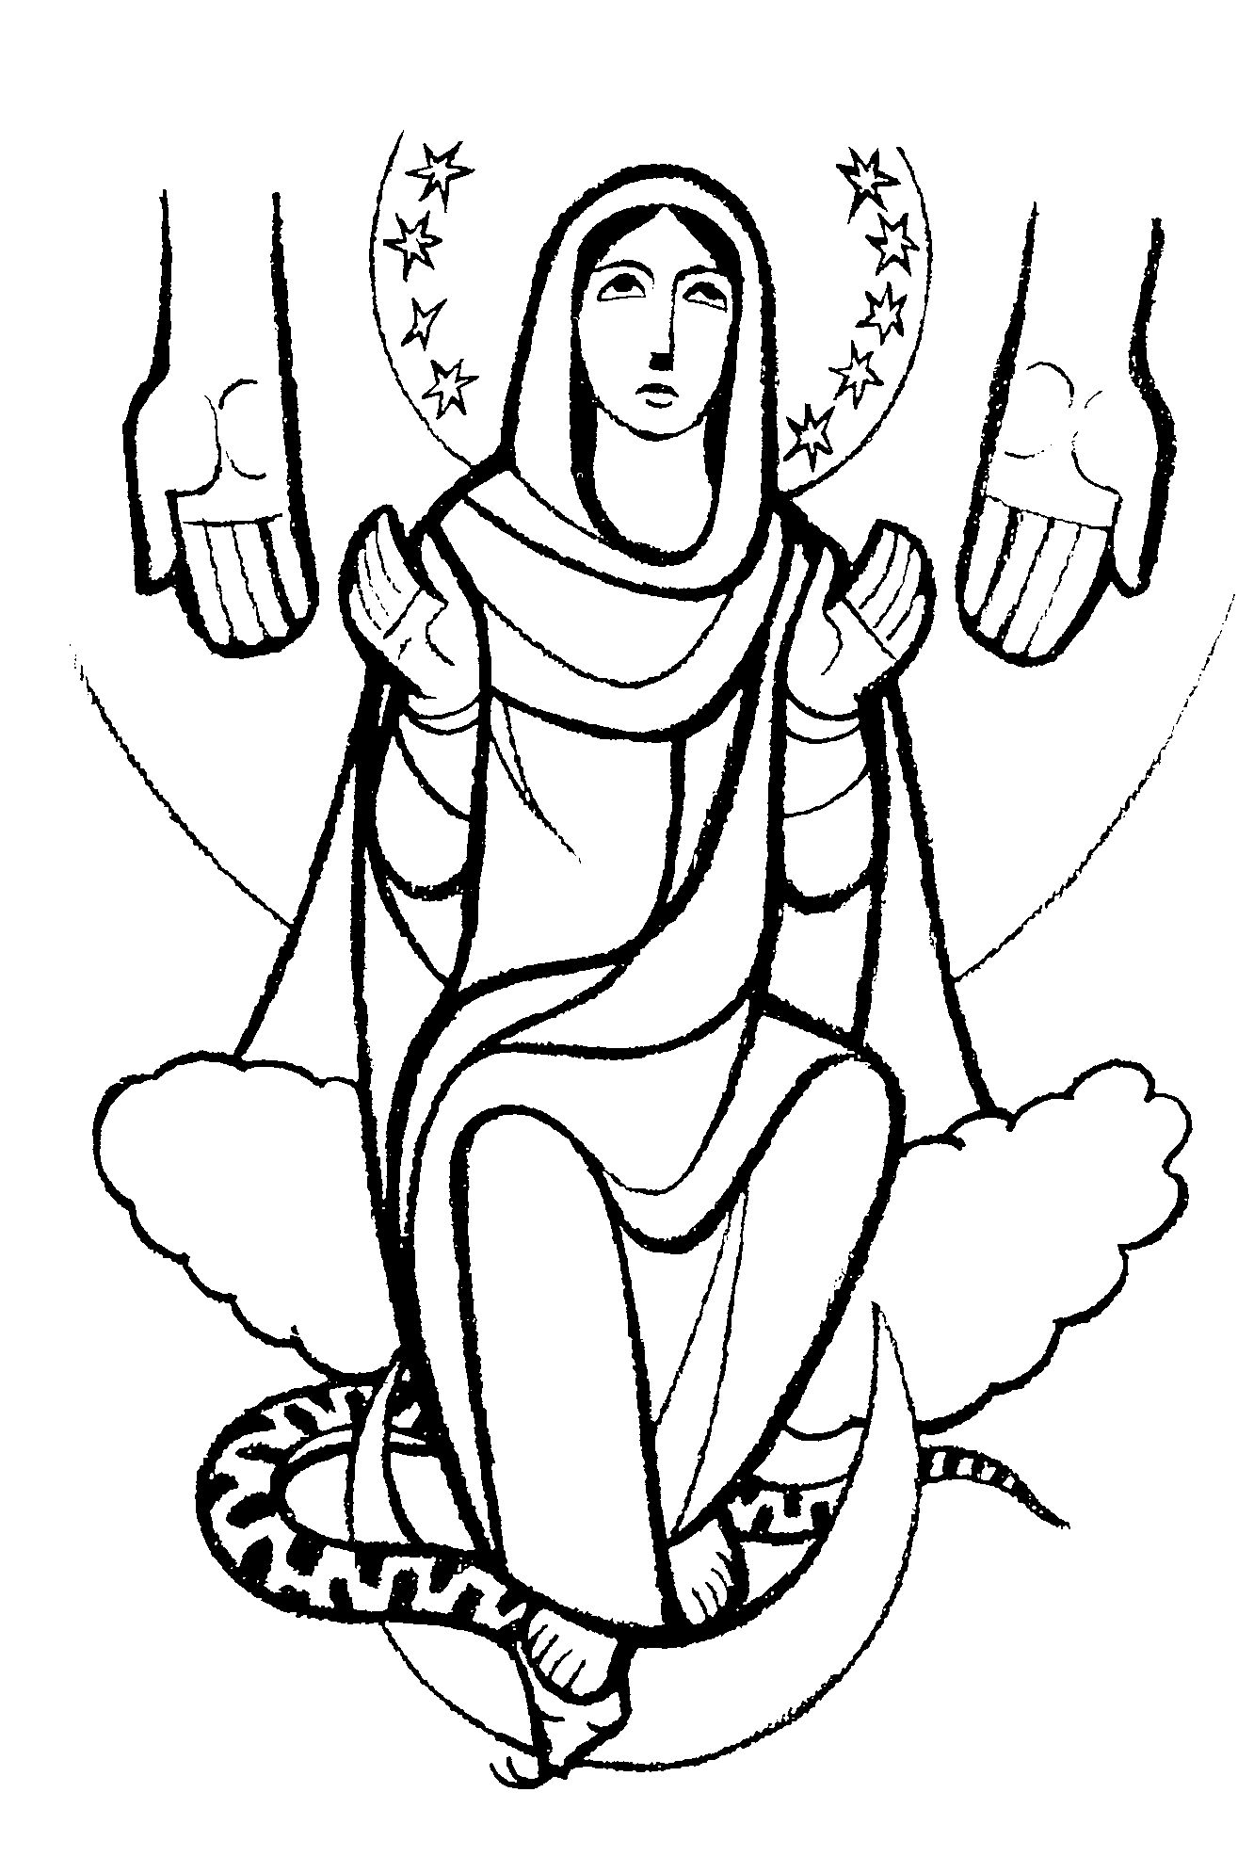
5. Maria nella gloria del cielo
Il Signore glorificando Maria, Madre sua e nostra, e ponendola al di sopra delle schiere celesti, rivela il compimento di salvezza al quale siamo destinati pure noi. Maria è per noi pegno di consolazione e di sicura speranza.
Un giorno contempleremo con lei la gloria promessa da Dio a chi crede nella sua parola.

SALVE REGINA
Salve, Regina, mater misericordiæ, vita, dulcedo et spes nostra, salve. Ad te clamamus, éxules filii Evæ, ad te suspiramus, gementes et flentes in hac lacrimarum valle. Eia ergo, advocata nostra, illos tuos misericordes oculos ad nos converte. Et Iesum, benedictum fructum ventris tui, nobis post hoc exsilium ostende. O clemens, o pia, o dulcis Virgo Maria.

Prega per noi, santa Madre di Dio.
Perche siamo resi degni delle promesse di Cristo.
Preghiamo. O Dio, il tuo unico Figlio ci ha procurato i beni della salvezza eterna con la sua vita, morte e risurrezione: a noi, che con il santo rosario della beata Vergine Maria, abbiamo meditato questi misteri, concedi di imitare ciò che essi contengono e di raggiungere ciò che essi promettono. Per Cristo nostro Signore. Amen.

SALUTO A MARIA
1 Ecco il nostro saluto, o Maria; lo gradisca il tuo cuore materno, posa dolce su noi la tua mano, sai, per questo siam giunti da te.
Rit. Mamma, ti salutiamo, Mamma, noi ti preghiamo: ave, piena di grazia, sei la gioia dei nostri cuor.
2 Tu sei Mamma di tutte le genti; il tuo sguardo risplenda sul mondo, del tuo nome risuoni la terra, ogni vita si salvi per te.
3 Benedici le nostre famiglie, i bambini accarezza e difendi, dei malati conforta il dolore, guida il mondo ad amare Gesù.

